付款单审核：付款凭据与审核结果检查｜云上订货系统
付款单审核要把款项资料、企业流程与采购归属接在一起检查。金额正确而收款方错误、附件存在却不属于这笔款、审核通过但采购尚未核销，都不能按结清交接。以下用二〇二六年九月十四日同一张五十元采购支出的历史画面说明核对方法；办理时以本企业当前配置、权限和原单结果为准。

在付款单详情核基本资料，时间分别读
PC管理端进入资金下的付款单，按付款号或收款方查询，核日期范围及单据状态后打开详情。未找到时先检查时间和状态条件，不立即重新新增。付款号是接续提交、审核及纠错的主线，供应商名称则需回档案确认；两个简称相似的供方不能共用同一笔付款依据。
历史待提交画面中，FK-20260914-0001的供应商为岭南禽肉日配供应商，支出类别采购支出，付款金额五十元、账户主账户。备注写明核对后关联采购单，这只是用途说明，不能当作关联已经完成。审核前要核实际收款方、类别、币种和本金，账户应与真实办理款项的账户相对应，不能因为上次用主账户就沿用而不检查。
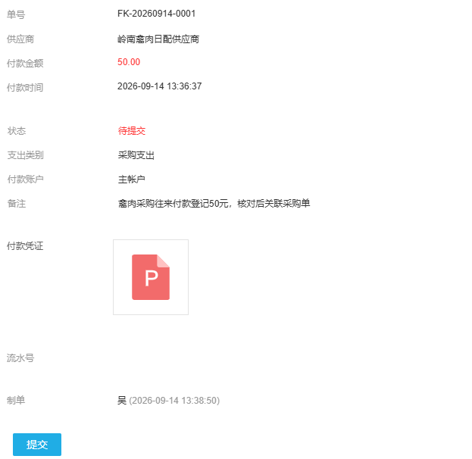
图1：历史付款记录仍待提交；PDF图标只说明存在附件，需打开核本笔凭据，备注不证明采购已关联。
这张单的付款时间是十三时三十六分三十七秒，制单记录是十三时三十八分五十秒，两者不是同一字段。付款时间承接登记的款项发生时间，制单时间记录录入；后续确认和审核另记各自节点。付款人、制单人、确认人、审核人也不能混作一个岗位，交接时按字段记实际办理者，不能把审核时刻改写为银行付款时刻。
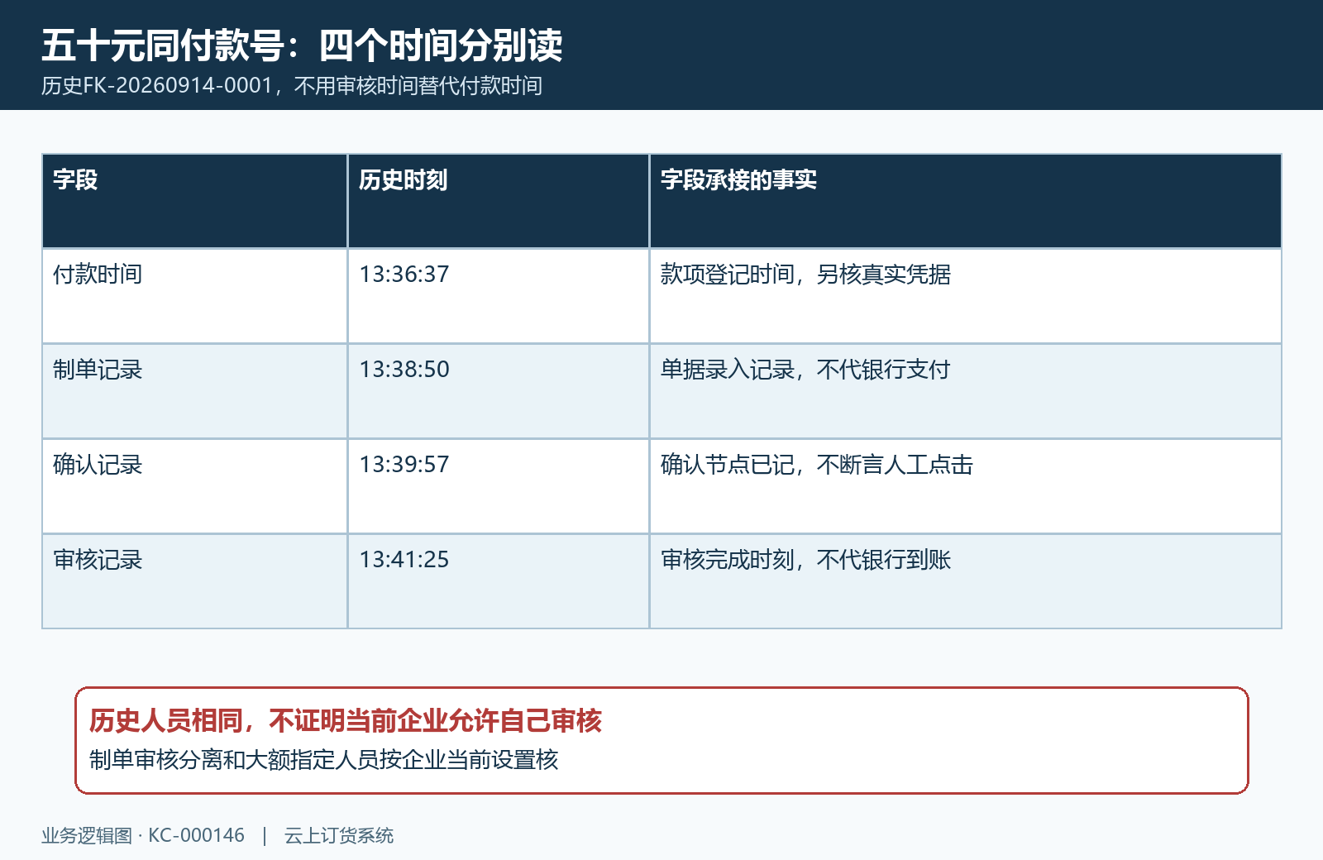
图2：同号历史时间顺序；阶段记录不能反推银行到账，也不能证明每个节点都是人工点击。

打开凭据核内容，不只看上传图标
附件应能解释这笔款的业务来源和真实付款资料。当前付款附件入口支持图片、Excel及PDF，最多十个；企业启用付款附件必填后，正额付款保存时会检查有无附件。这个检查只能发现缺资料，不能替审核人确认文件属于当前供应商、金额正确或回单真实。上传成功后仍需打开内容检查，不能以任意文件通过保存校验。
先对照凭据收款方、本金、付款账户、日期及可识别流水，再核采购或其他支出依据。五十元单据若附了另一供应商的回单，不能因为金额相同就通过；回单总额包含几笔款时，应说明本单对应部分，并回关联记录核分配，不能把整张回单总额再登记一次。手续费与采购本金分开核，凭据中有费用不表示可以直接加到采购付款本金。
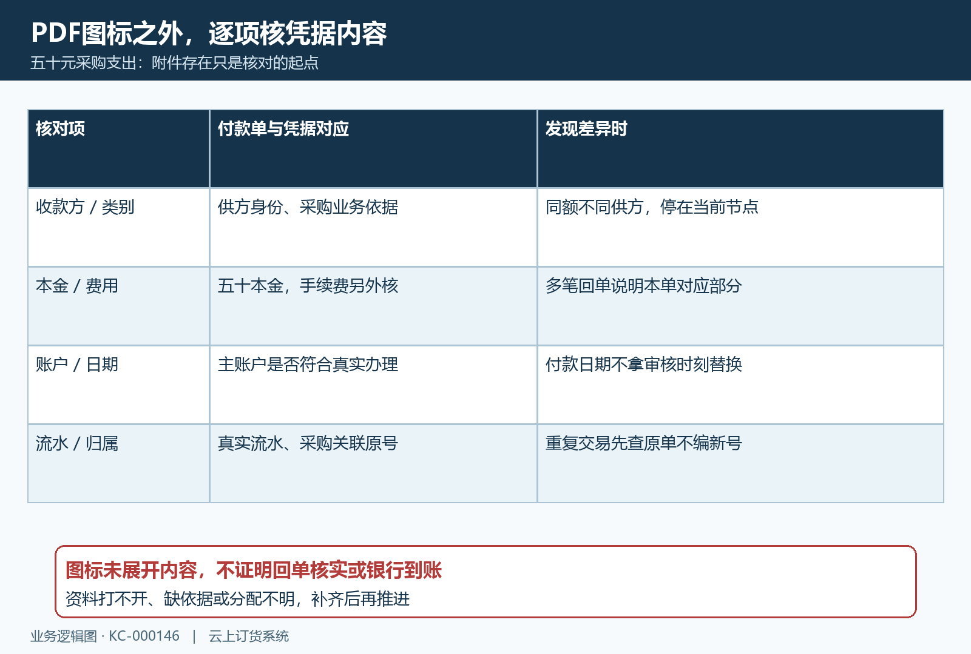
图3：凭据内容逐项对照付款单；附件存在、内容对应和银行结果分别核实。
历史截图只展示PDF图标，没有展开文件内容，也没有显示银行交易结果，因此不能据此认定已核实到账。文件打不开或资料不完整时，先请办理者补齐本笔依据，在当前节点留清问题；附件收款方不同、重复回单或金额解释不清时，应暂停推进，不能仅在备注补一句“已核对”来代替证据。

从待提交接续，确认和审核按企业配置出现
普通未核销的待提交付款单，可在权限允许时修改；批量核销形成的单据不能套用普通草稿的编辑范围。先在详情检查齐全，再执行提交。当前详情提供提交入口，不能把所有状态都当作仍可编辑，或假定列表每一行都有提交按钮。成功提示后回同付款号刷新状态，无反馈时也先查原单，避免重复登记同一笔支出。
提交后企业若保留付款确认节点，先进入待付款确认，由对应人员确认付款信息；未要求确认时可自动接到后续。确认后若企业要求审核，则停在待审核；未要求审核时可自动完成。因而“提交后没有待审核”不一定是故障，应先核企业开关及已产生的记录，而不是连续重试提交来寻找一个不存在的人工步骤。
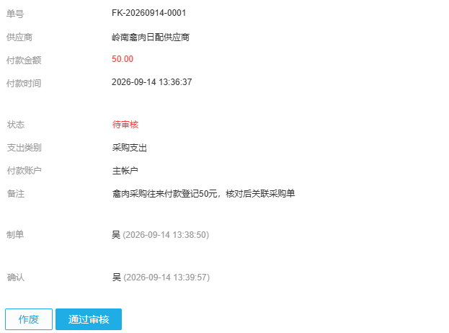
图4：历史同号进入待审核，有确认记录、尚无审核记录；未展示中间人工确认操作。
历史待审核画面保留确认记录十三时三十九分五十七秒，付款时间仍为十三时三十六分三十七秒。它能说明该单已经走过确认记录，不能证明操作员一定手工点过付款确认，也不能证明当前企业允许制单人审核自己的单。办理者应按当前状态找到自己的下一动作，把单号、问题及应接手岗位交清，不以历史人员相同来判断权限。
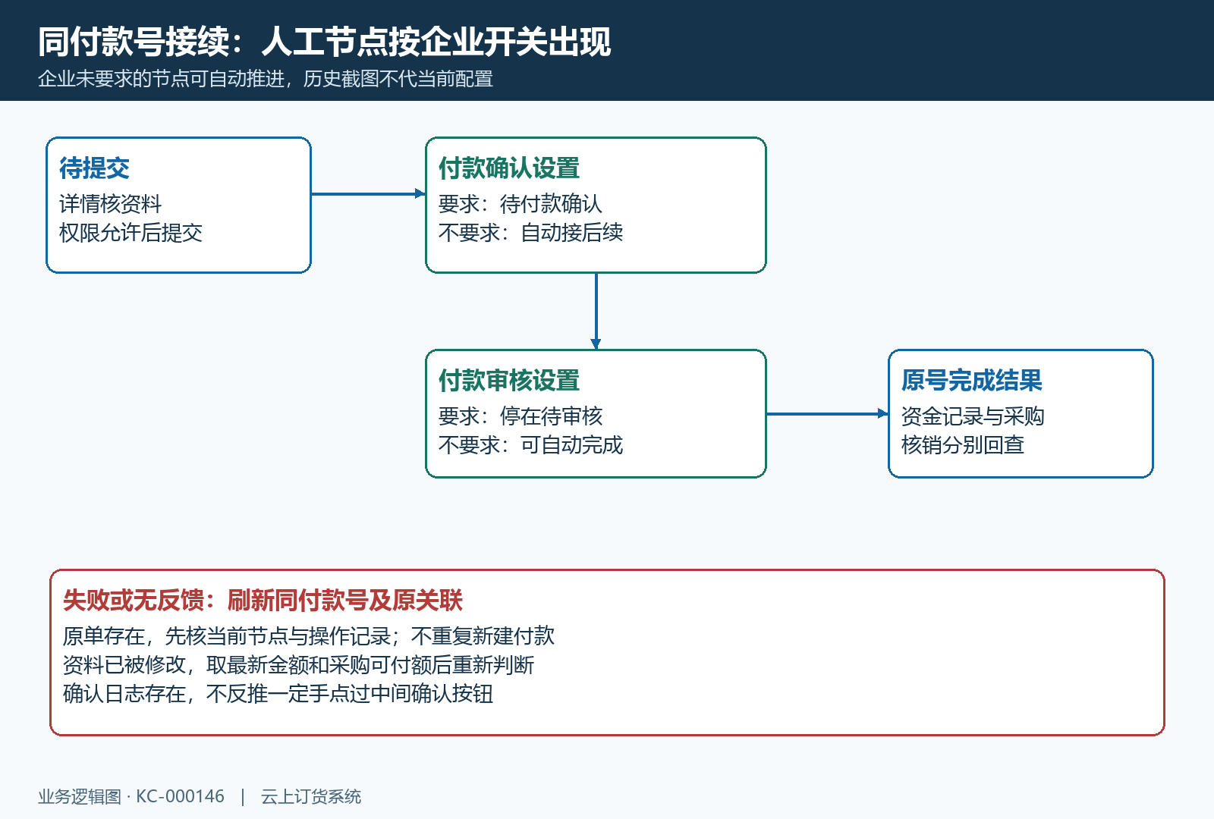
图5：确认和审核按企业设置出现；成功后刷新原号，失败或无反馈先查原结果。

有关联采购时逐行核金额，再确认勾选
审核有采购关联的付款单，应先打开关联记录逐单核采购号、供方、仓库、币种、当前已付、待审核及本次分配金额。详情中存在关联采购时，审核前需要完成相应勾选确认；列表中多采购关联也可能弹出核对界面。勾选代表审核人已检查这行归属，不代表货已验收或银行已到账，不能只为让按钮通过而全部无条件勾上。
直接关联采购的本次本金不能超过该采购总额扣除有效已付后的可付额。其他付款同时推进后，可付额可能变化，不能只看最初打开的静态待付数字。多单分配应与本次采购付款部分相合，未分配余额另按核销记录处理；既不能把同一五十元重复落到两张采购，也不能用供应商汇总应付去代替每张原采购的限制。
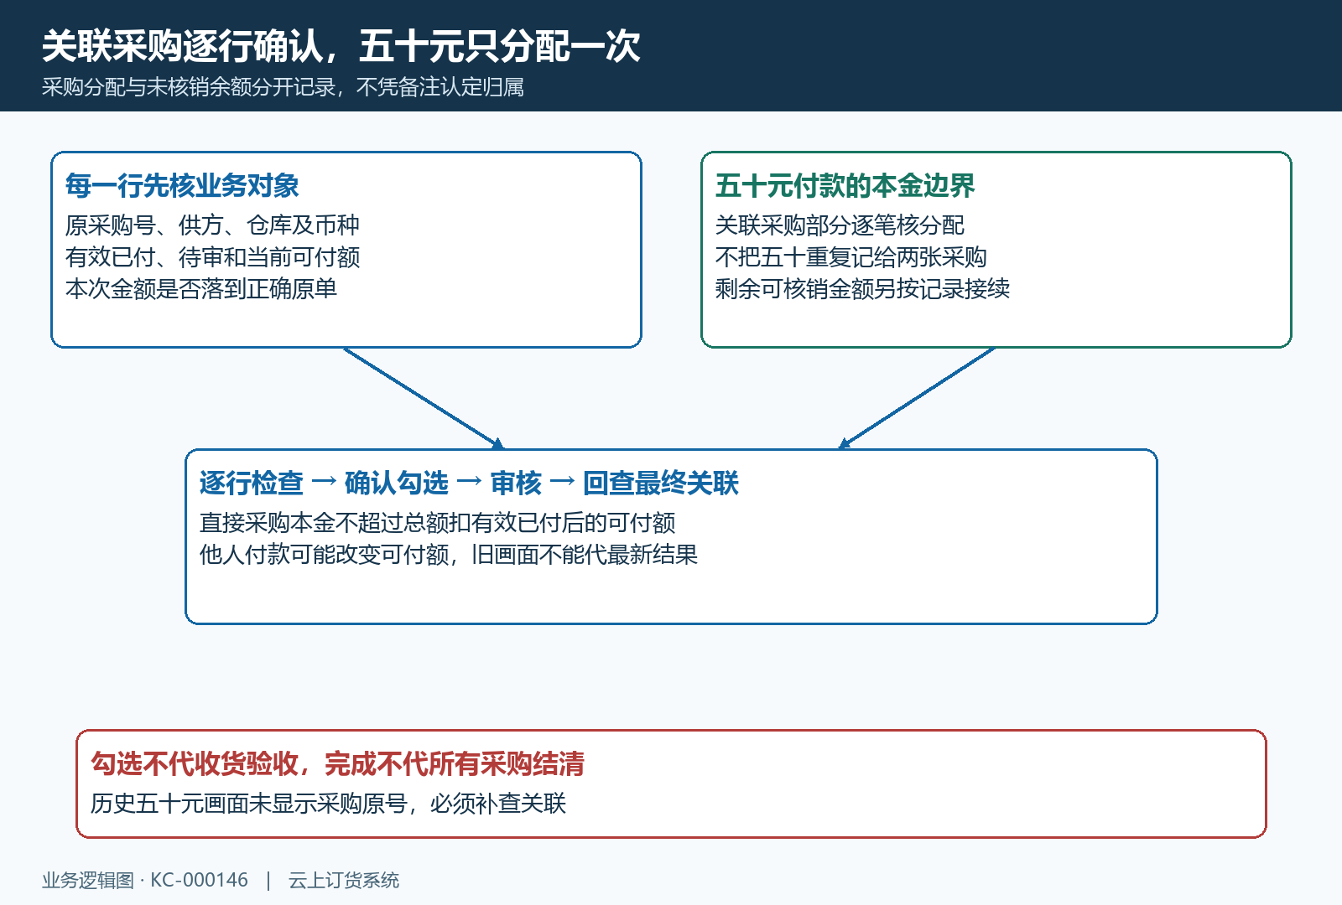
图6：关联确认以原采购为单位；勾选前核归属与金额，勾选后仍查最终核销结果。
这组五十元历史画面没有显示关联采购原号或核销明细，所以不能断言已归属某张采购，也不能仅凭备注断言没有任何关联。应在原付款详情补查实际关联；若尚有可核销余额，则按采购核销流程继续。有错行或重复分配先按该单当前状态处理，不能新增一张同额付款掩盖原单问题。

审核弹窗核账户人员费用，受限条件分别处理
待审核单点击通过审核后，确认弹窗再核本次金额及付款账户。历史弹窗显示本次五十元、主账户，手续费留空，付款账户和付款人需要选择。该弹窗没有新的付款时间输入项，不能把点击审核时刻当作补录付款日期。费用按真实资料单列，不能用手续费把采购本金抬高；备注保留差异解释和归属依据。
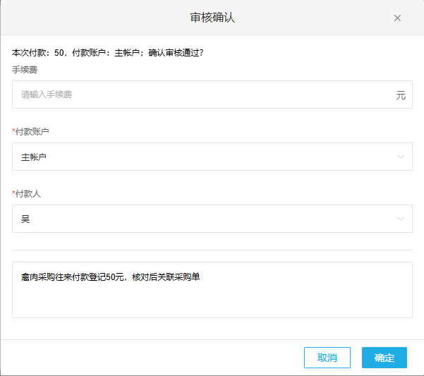
图7：历史审核确认弹窗；只证明待确认内容，不证明已点击确定或资金已到账。
企业开启制单审核分离时，制单人不能审核自己的付款，应交有权限的其他人员。启用大额付款规则并且金额严格超过配置阈值时，还需核指定审核人；等于阈值不能直接说成超过。没有权限、不是指定人员或仍在别的节点，分别查对应条件，不以临时换账户、拆小金额或重建付款绕过审核要求。
启用付款流水校验时按真实凭据填写，系统会检查同企业同账户的重复流水；历史流水为空不代表当前企业也能留空。提示重复时先查是否已经登记原交易，不能编一个新流水号继续。若提示数据已被修改，刷新原付款和采购关联后重核，确认是否已由别人审核，再决定后续动作。状态不符或金额越界同样回原单处理，不能连续点击把旧资料提交多次。

完成后回原号核结果，纠错先辨作废范围
历史完成画面仍为同一付款号，本金五十元、手续费零，审核记录为十三时四十一分二十五秒，制单和确认记录也保留。应把这些结果与前面待审核资料对应，检查实际完成状态、审核人员、费用和附件。系统审核会记录资金及关联付款结果，但系统完成不能代替银行到账，也不能证明供方的每一张采购都已结清。
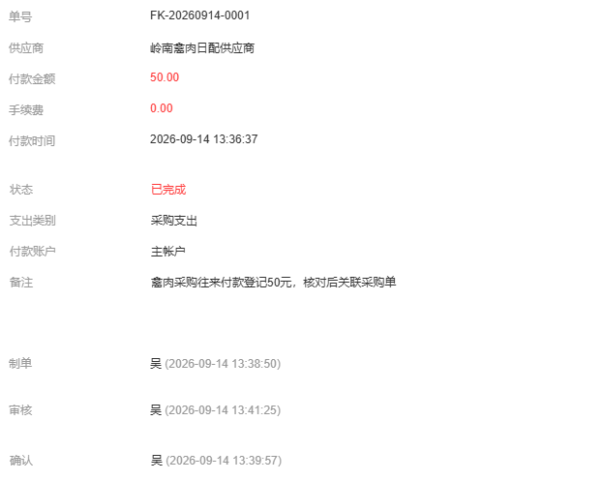
图8：历史同号完成，手续费零、审核时间明确；未展示采购核销明细或银行交易结果。
采购侧还需查有效付款、待审付款、剩余待付和核销归属，供应商侧核往来及预付款记录。完成付款仍有未核销余额时接续核销，不能再支付一遍；供应商往来只反映其范围内汇总，不能代原采购收货验收或银行回单。交接应写清付款号、已完成的节点、未完成的采购归属和下一岗位，避免只写“付款已好”。
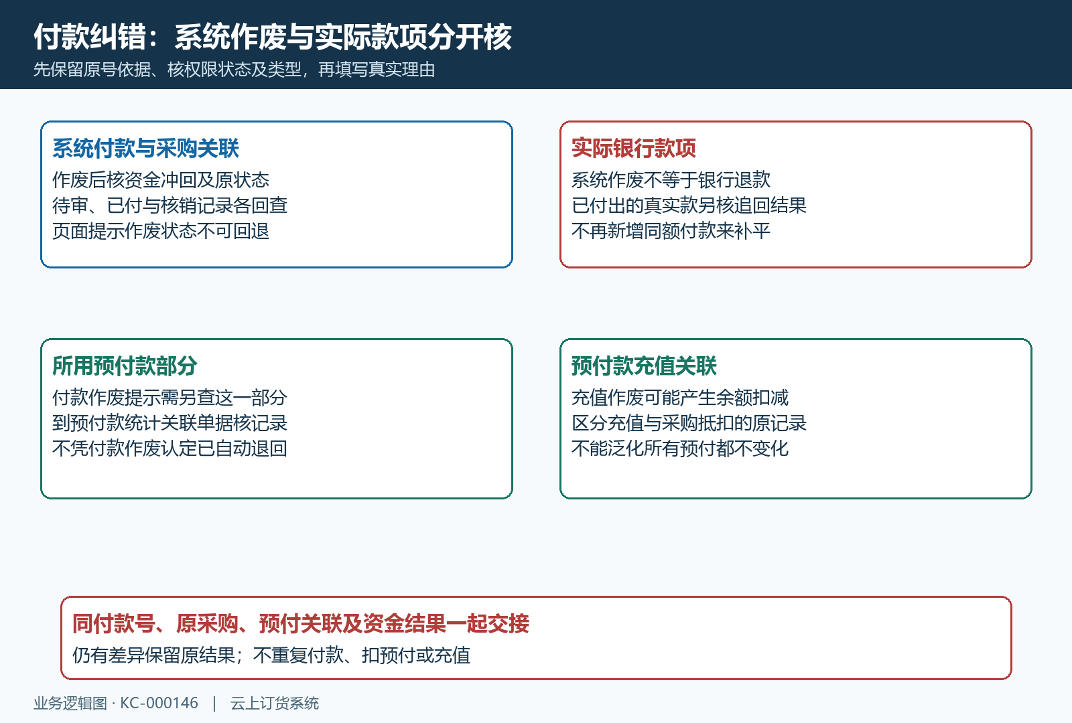
图9：纠错分别核付款、采购、资金及预付关联；系统作废不等于银行款项已退回。
需作废时先保存依据，确认该状态、权限和单据类型允许操作，填写真实理由。待审核或完成单的作废入口还受转账申请及版本类别条件限制，不宣传任何付款都能随意作废。页面提示作废后状态不可回退，处理后要核系统冲回、采购待审或已付变化及核销记录，银行已发生款项则另按实际追回或退款办理。
含使用预付款部分的付款单，作废提示要求到预付款统计的关联单据中另查该部分，不能以付款作废认定预付已自动退回。预付款充值关联是另一种情形，其作废可能产生余额扣减，不能概括成所有预付款均不变化。若原付款、采购或预付结果不一致，保留原号与差异交财务继续核，不重复扣款、重复充值或再建五十元单据补平。

下一步学习
本篇完成后可继续学习：KC-000145、KC-000414、KC-000110。按上线学习路线顺序推进，遇到对应问题再回查。

